Más de 100 mil vacunas contra el SARS-CoV-2 han llegado ya al país
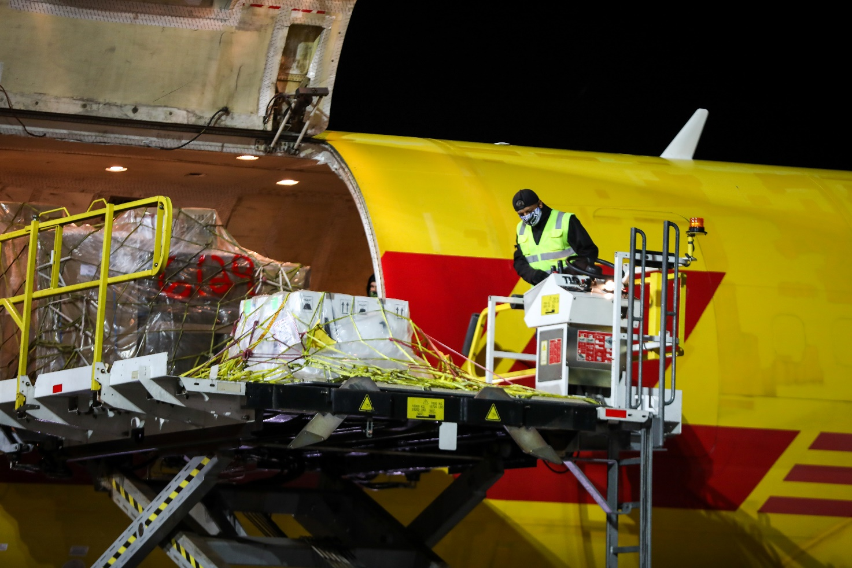
- Quinta entrega, con 16.575 dosis, llegó a las 9 de la noche.

- Con esto ya se llega a un total de 104.325 vacunas.

San José, 19 de enero del 2021. A las 9 de la noche el vuelo DHL AERO EXPRESO 0231 proveniente de Miami ingresó al país con 16.575 dosis más de la vacuna de Pfizer contra el SARS-CoV-2. Esta entrega sumada a los cuatro lotes anteriores significa que el país ya ha recibido un total de 104.325 dosis.
Las vacunas, en custodia de la Caja Costarricense de Seguro Social (CCSS) serán utilizadas para continuar con la campaña de vacunación dentro y fuera de la Gran Área Metropolitana que realiza la institución desde el pasado 24 de diciembre y que ya ha sido aplicada a más 29.389 personas en todo el país, según el corte del lunes 18 de enero en la mañana.
Este avance en la adquisición de la vacuna es reflejo del trabajo interinstitucional que se realiza en contra del COVID-19, y una herramienta para impulsar la recuperación económica.
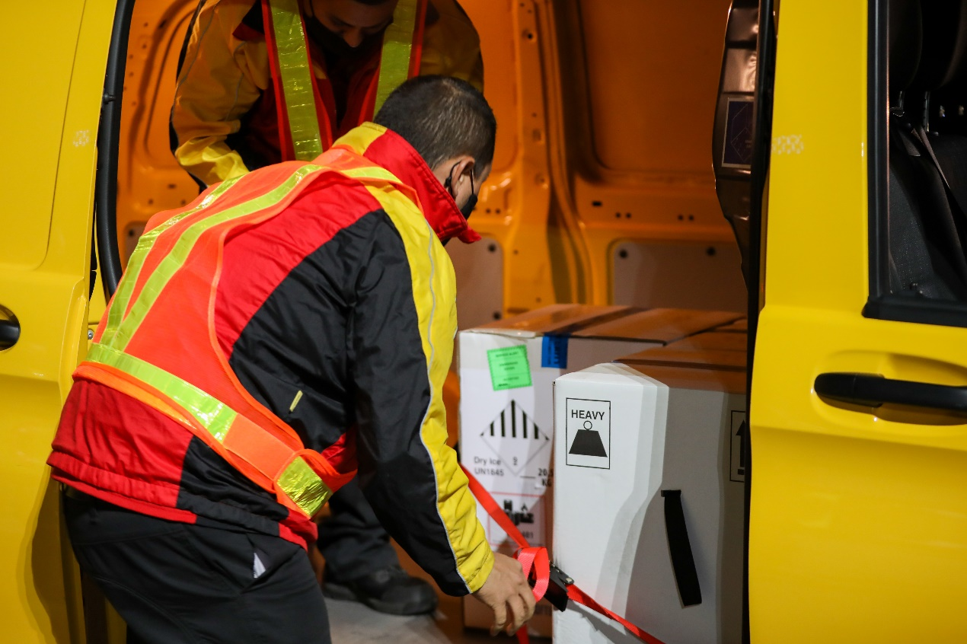
Las vacunas vienen conservadas a temperatura de menos 70 grados, la cual se mantiene durante el traslado hasta que son dispuestas en un congelador.
Los primeros lotes corresponden a 9.750 dosis que llegó al país el miércoles 23 de diciembre, la segunda entrega el miércoles 30 de diciembre con 11.700 dosis, el tercer vuelo fue el martes 5 de enero con 33.150 dosis y el cuarto ingresó el pasado martes 12 de enero con 33.150 vacunas.
Llegada de los lotes de vacunas
Fecha | Número de lote | Cantidad de vacunas
23/12/2020 | 1 | 9.750
30/12/2020 | 2 | 11.700
5/1/2021 | 3 | 33.150
12/1/2021 | 4 | 33.150
19/1/2021 | 5 | 16.575
Total |  | 104.325

